INDICAÇÃO Nº970/2016

Sugere ao Poder Executivo Municipal fazer a roçagem de mato entre as Ruas Cesarina da Conceição e Bulgária, no bairro Cândido Bertini.

INDICA Ao Senhor Prefeito Municipal, na forma regimental, determinar ao setor competente que tome providências no sentido de fazer a roçagem de mato entre as Ruas Cesarina da Conceição e Bulgária, no bairro Cândido Bertini.

Justificativa:

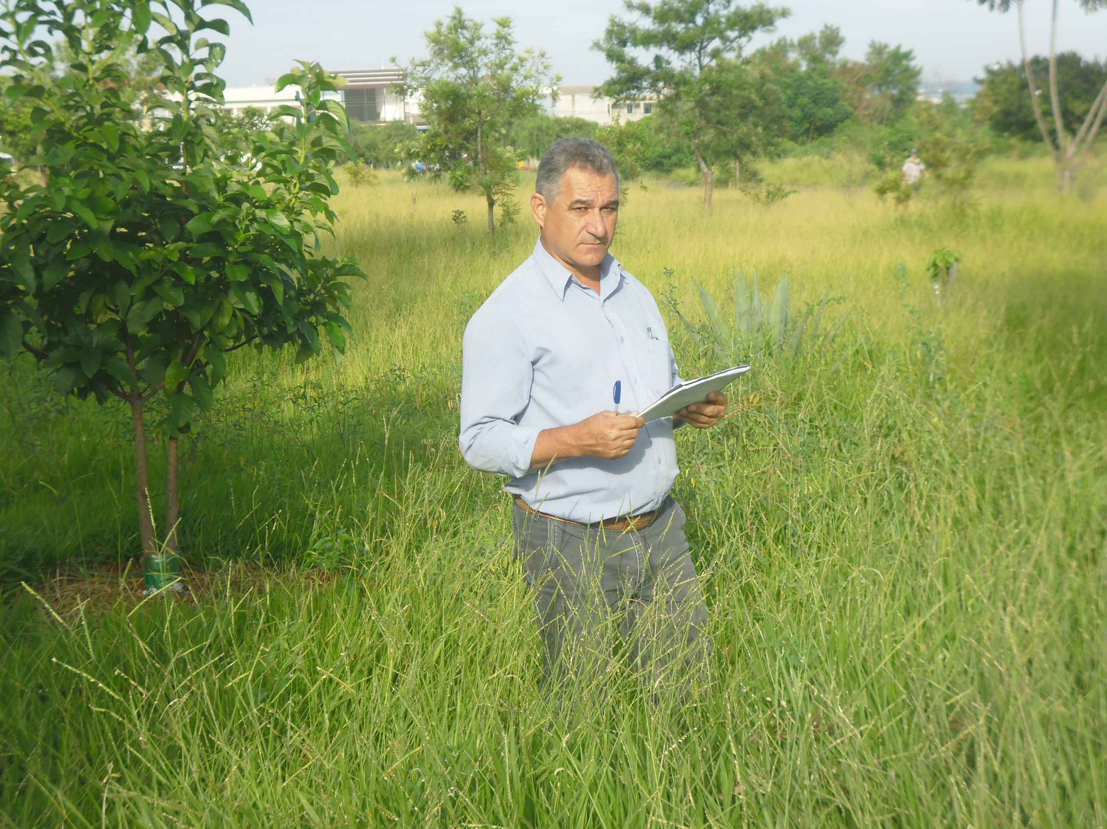
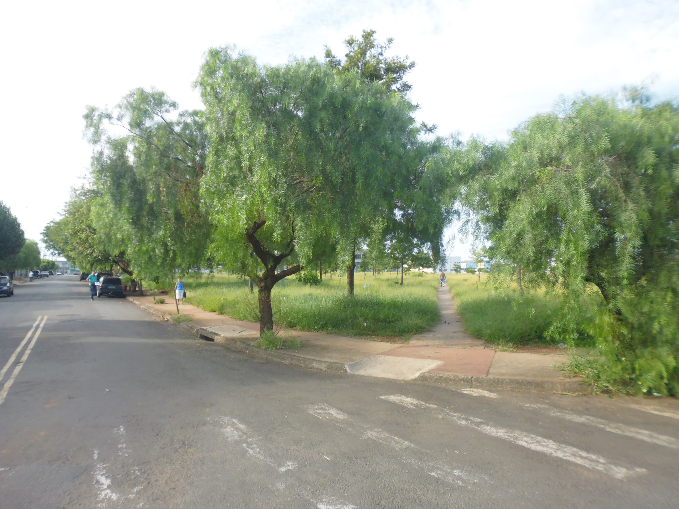
Conforme visita realizada, este vereador pode constatar que é necessário fazer a roçagem de mato para evitar o aparecimento de animais peçonhentos.

Plenário “Dr. Tancredo Neves”, em 11 de fevereiro de 2016.

ADEMIR DA SILVA

-Vereador-

